Cleaning_Log
NO | Masalah | Tindakan | Alasan | Dampak
1 | Duplikasi Transaction_ID (22 baris duplikat). | Remove Duplicates berdasarkan kolom Transaction_ID di Power Query. | Menghindari perhitungan ganda (double counting) pada transaksi yang sama. | Total Sales dan Orders menjadi akurat (15.712 transaksi), tidak melonjak akibat angka transaksi ganda.
2 | Penulisan Channel tidak konsisten (spasi berlebih, variasi huruf kapital seperti “ toko “, “ONLINE”, “Whatsapp”). | Melakukan Trim, Clean, dan pemetaan (Custom Column) menjadi 3 kategori standar: Toko, Online, WhatsApp. | Menyamakan standar penulisan kategori agar agregasi data kanal penjualan valid. | Analisis performa kanal tidak terpecah ke kategori fiktif (kategori konsisten 3 distinct value).
3 | Format Transaction_Date bercampur antara dd/MM/yyyy dan yyyy-MM-dd. | Melakukan parsing tanggal menggunakan formula Date.FromText dengan penanganan kultur en-GB dan en-US. | Mencegah error pembacaan tanggal atau kesalahan pertukaran posisi hari dan bulan. | Visualisasi tren bulanan (Sales by Month) dan pengurutan tanggal (Dim_Date) berjalan secara kronologis tanpa error.
4 | Teks mata uang pada Unit_Price (mengandung simbol “Rp” dan titik pemisah ribuan). | Menghapus teks “Rp”, menghapus titik pemisah ribuan, lalu mengubah tipe data menjadi Decimal Number. | Mengubah data dari tipe text menjadi numerik agar dapat dihitung secara matematis. | Kolom dapat dijumlahkan untuk menghitung Total Sales dan Gross Profit.
5 | Format persentase pada Discount_Pct bertipe text (contoh: “7%”). | Menghapus simbol “%”, membagi angka dengan 100, lalu mengubah tipe data menjadi Decimal Number. | Menyesuaikan standar perhitungan desimal Power BI (7% = 0,07). | Kalkulasi nilai pendapatan bersih (Revenue) dan margin diskon menjadi tepat tanpa error.
6 | Nilai kosong (null) pada Satisfaction_Score sebanyak 282 baris. | Membiarkan nilai null tetap kosong dan tidak menggantinya menjadi angka 0. | Angka 0 memiliki arti “sangat tidak puas”, sedangkan null berarti “pelanggan tidak mengisi survei”. | Nilai Avg Satisfaction tidak terdistorsi menjadi terlalu rendah karena angka 0 fiktif.

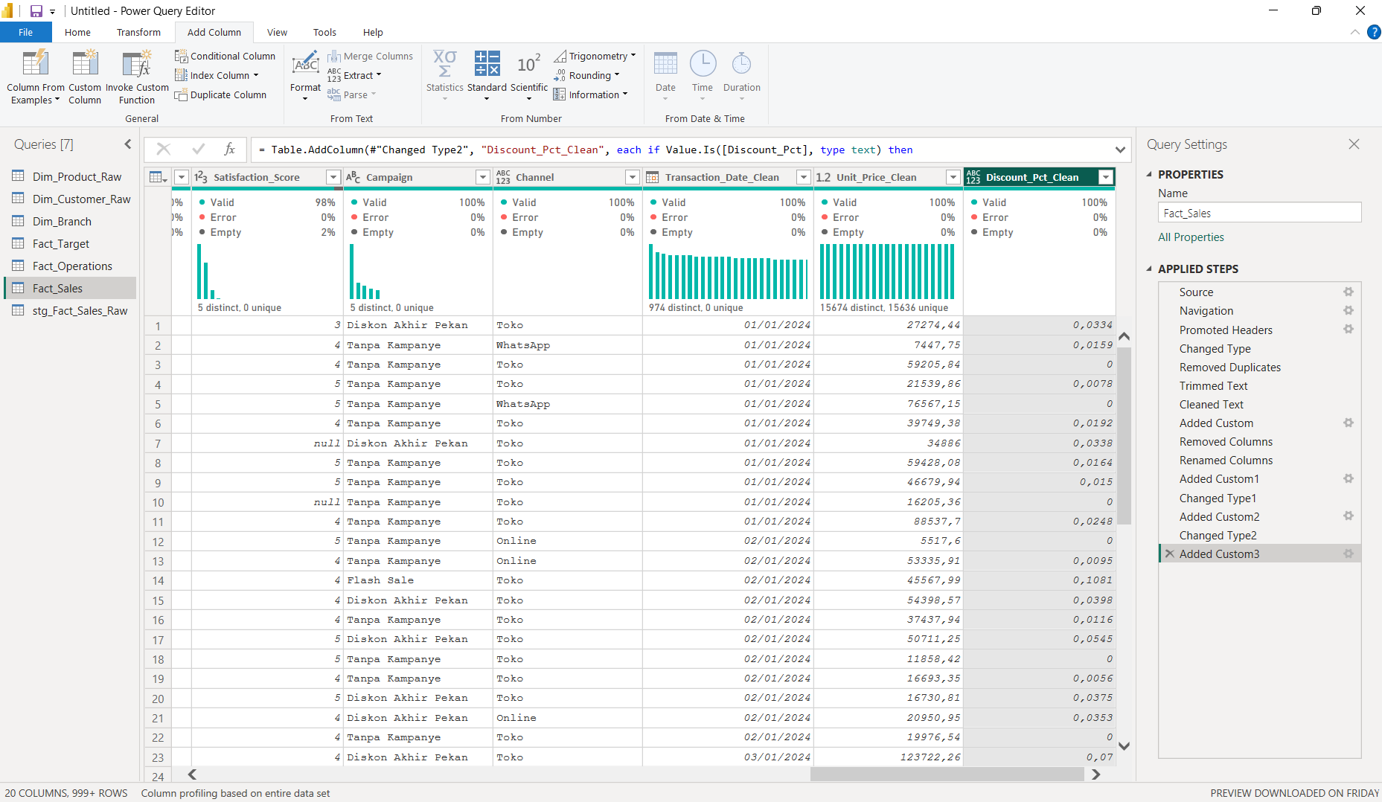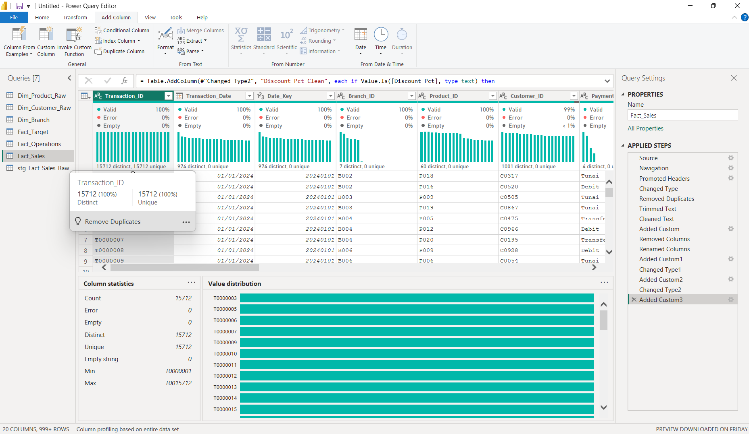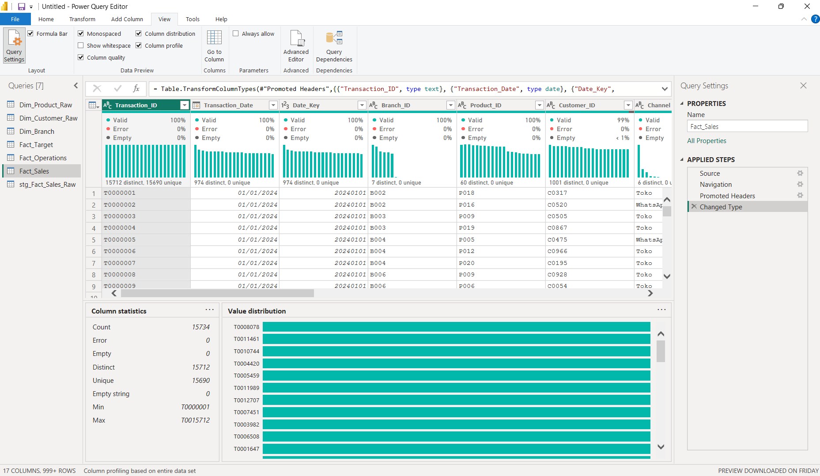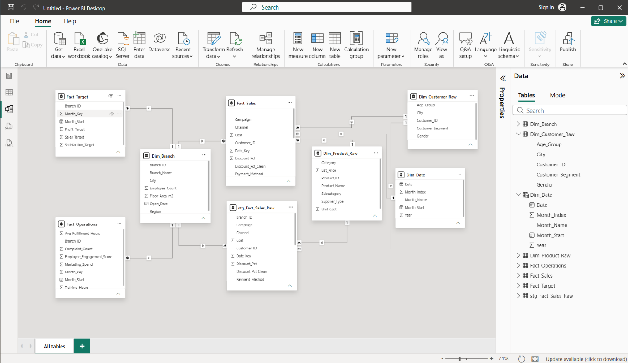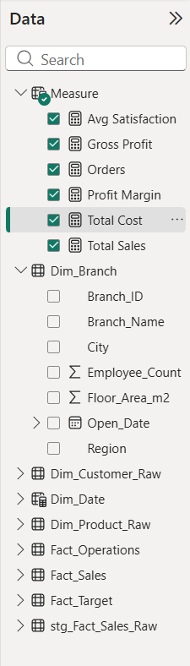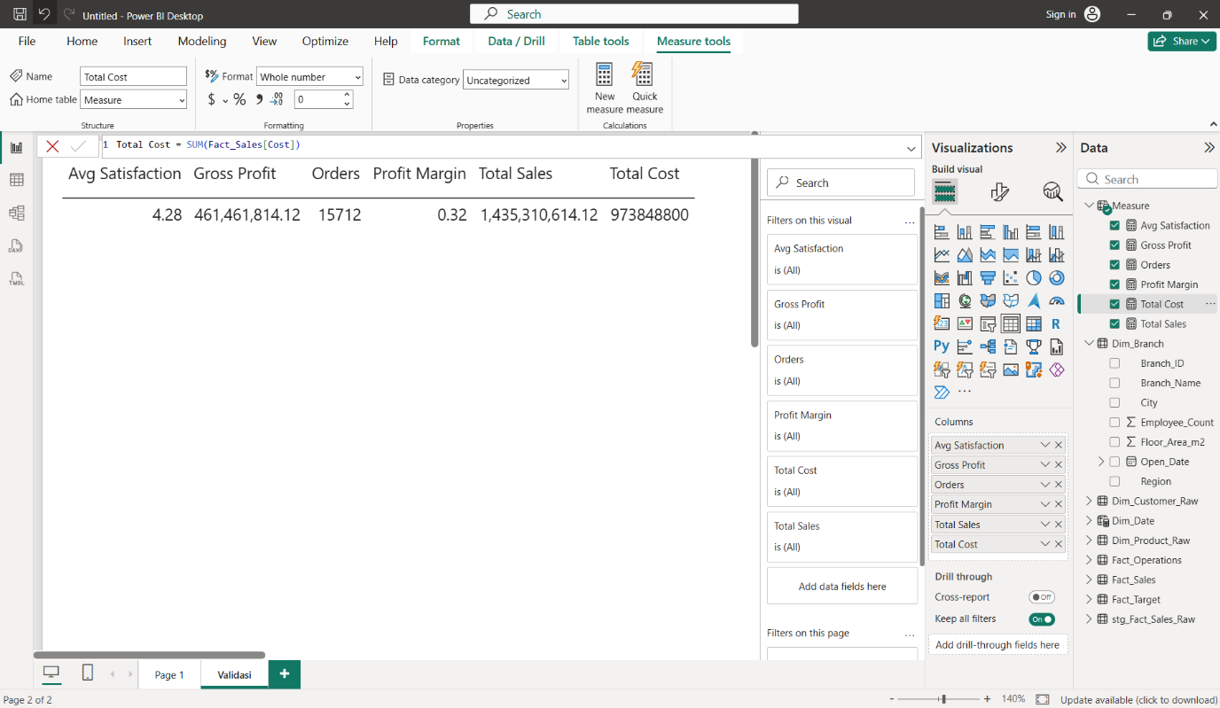
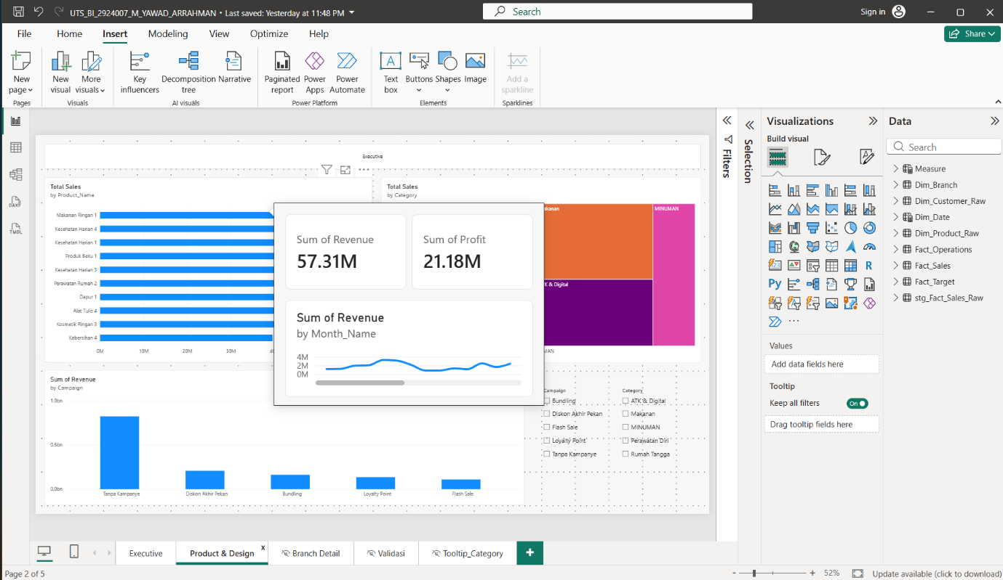
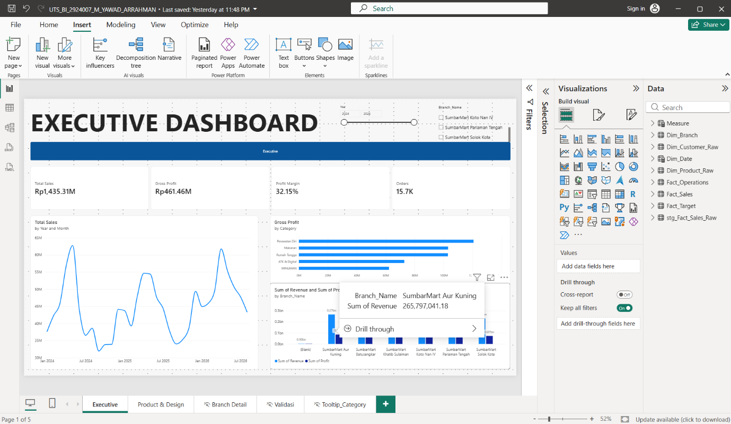

Insight Utama
- Performa Penjualan & Tren Bulanan: Total pendapatan penjualan (Total Sales) mencapai Rp1,435 Miliar dengan Gross Profit sebesar Rp461,46 Juta (Profit Margin 32,15%) dari total 15.712 transaksi. Tren penjualan bulanan menunjukkan fluktuasi musiman yang signifikan, dengan puncak penjualan tertinggi terjadi pada periode pertengahan tahun.
- Kinerja Cabang Teratas vs Terbawah: Cabang SumbarMart Khatib Sulaiman mencatatkan kontribusi pendapatan tertinggi sebesar Rp285,15 Juta dengan Gross Profit Rp91,54 Juta. Sebaliknya, cabang SumbarMart Solok Kota mencatatkan pendapatan terendah di angka Rp204,48 Juta.
- Kontribusi Kategori Produk: Kategori Perawatan Diri dan Makanan menjadi pendorong utama keuntungan bisnis dengan kontribusi Gross Profit terbesar, sementara kategori Minuman menghasilkan Gross Profit paling rendah.
Rekomendasi Tindakan (Operasional)
- Optimization Stok & Promosi Produk: Alokasikan prioritas persediaan stok dan ruang pamer (display) pada kategori ber-margin tinggi seperti Perawatan Diri dan Makanan. Untuk kategori Minuman, lakukan evaluasi strategi penetapan harga (pricing) atau bundel promosi (bundling) untuk meningkatkan volume penjualan.
- Evaluasi Operasional Cabang: Lakukan peninjauan operasional dan strategi pemasaran khusus pada cabang dengan performa terendah (Solok Kota) agar dapat mendekati efisiensi dan tingkat penjualan cabang utama (Khatib Sulaiman).
Keterbatasan Analisis / Data
- Sifat Analisis Deskriptif: Analisis yang dilakukan bersifat deskriptif untuk menggambarkan pola historis data, sehingga perubahan tren tidak dapat disimpulkan secara langsung sebagai hubungan sebab-akibat.
- Kelengkapan Data Kepuasan: Terdapat 282 baris data skor kepuasan pelanggan yang kosong. Meskipun data kosong ini dipertahankan agar tidak merusak perhitungan rata-rata, indikator Avg Satisfaction (4,28) hanya merepresentasikan transaksi yang memiliki respons survei.

